摹寫達人再改寫
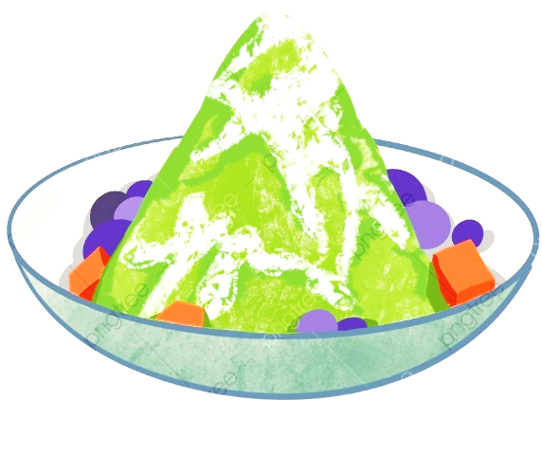
還記得在第二堂課時，我們曾經在國文課堂上品嘗冰品？當時從五感體會吃冰的滋味。在欣賞完古蒙仁精彩、生動的敘述之後，你有沒有新的想法呢？請將上次的五感描寫稍做修飾，以「在國文課上吃冰的滋味」為題，練習用摹寫法並適當的加入一些感想，寫一篇２５０－３００字的短文。

在國文課上吃冰的滋味

